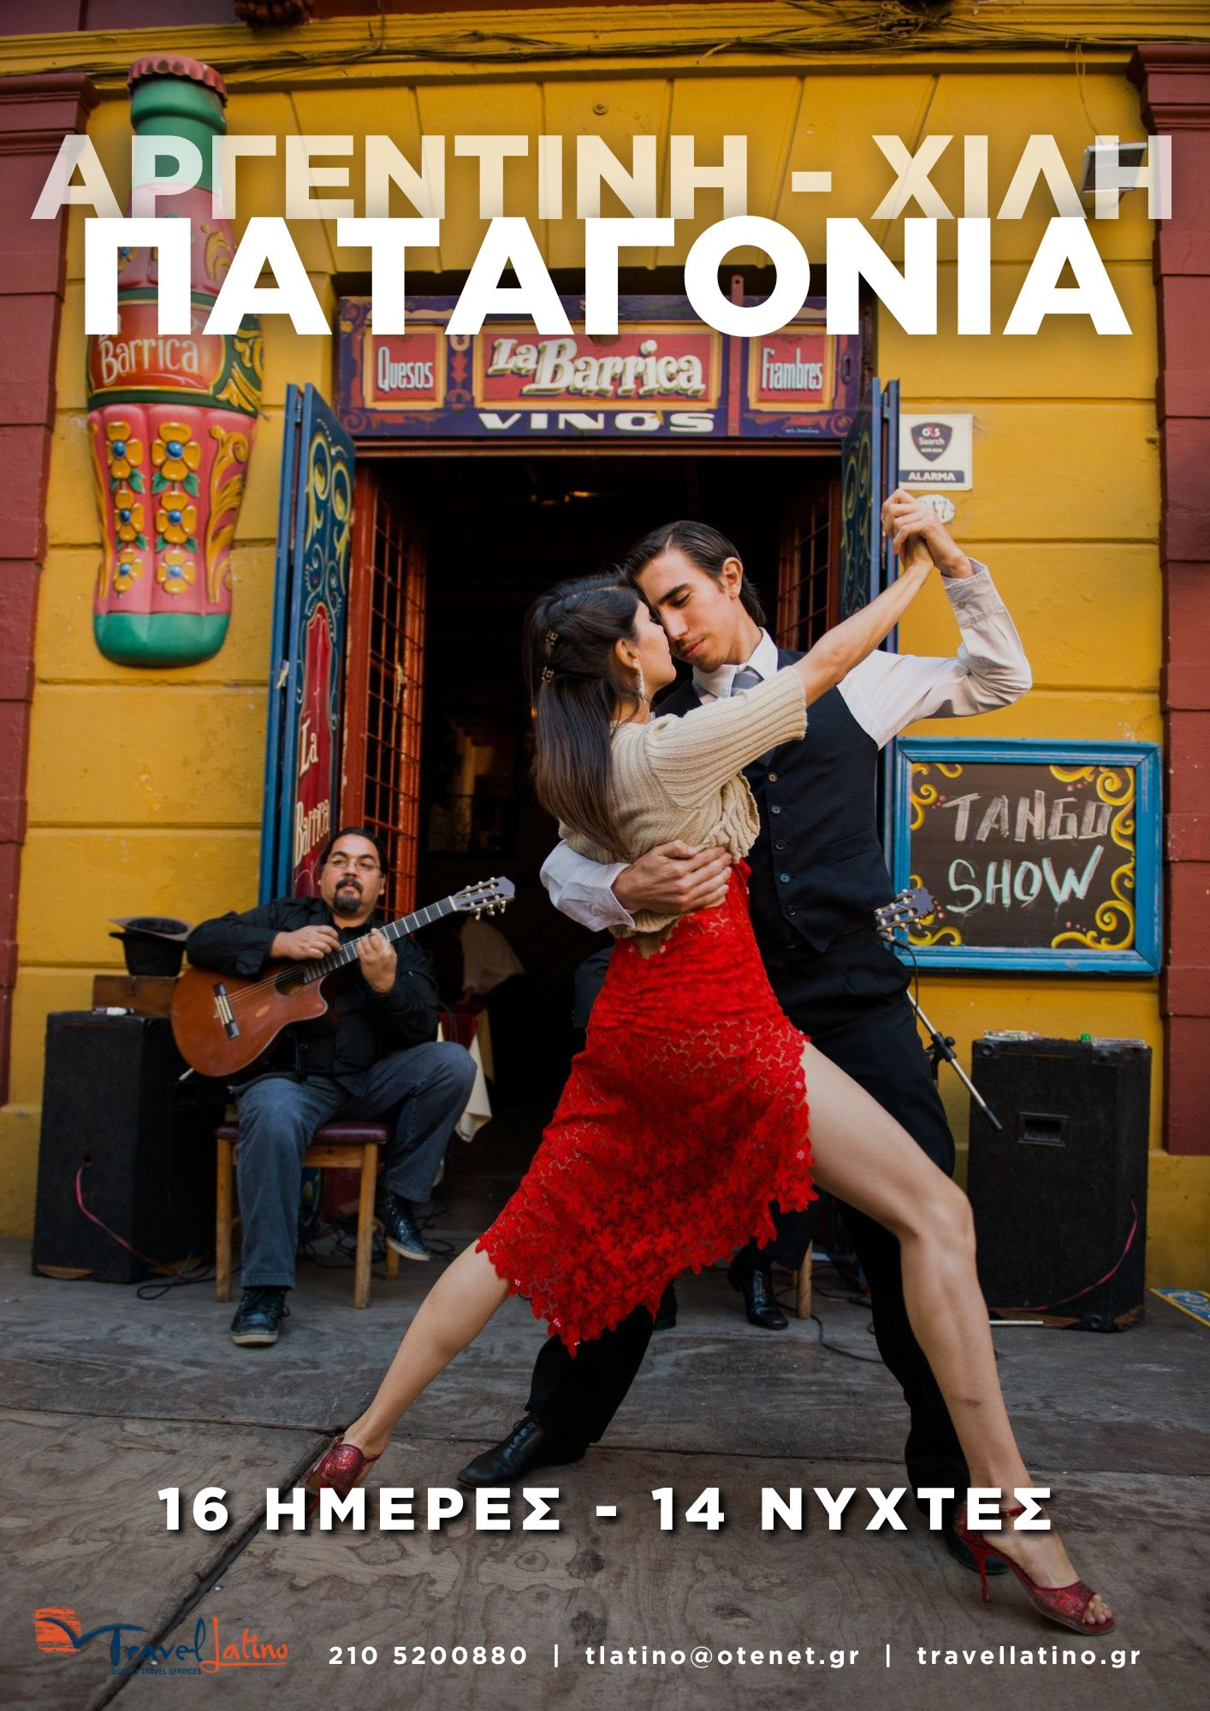


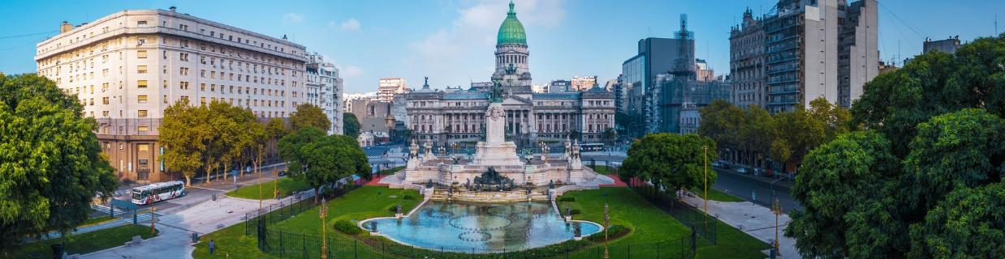

Ημέρα 1η: Αθήνα – Buenos Aires

Αναχώρηση από Αθήνα και μέσω ενδιάμεσου σταθμού, άφιξη Buenos Aires, μεταφορά στο ξενοδοχείο, τακτοποίηση στα δωμάτιά σας και διανυκτέρευση.

Ημέρα 2η: Buenos Aires – Ξενάγηση πόλης

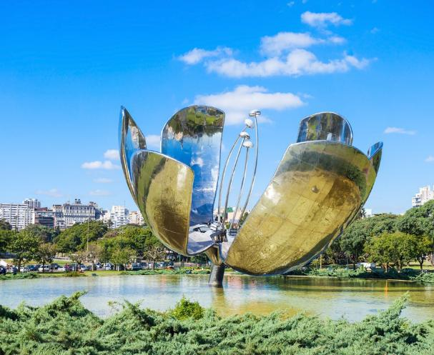
Μετά το πρωινό, ξεκινάμε από το ξενοδοχείο για τον γύρο της πόλης με επίσκεψη αρχικά στην Plaza de Mayo, όπου βρίσκεται η φημισμένη Casa Rosada: πρόκειται για την κατοικία και τα γραφεία του προέδρου της Αργεντινής, στο Μουσείο Cabildo καθώς και στον καθεδρικό ναό του Buenos Aires με τον τύμβο του San Martin. Συνεχίζουμε με την περιοχή La Boca, φημισμένη για το Tango της, όπου και θα επισκεφθούμε το El Caminito (ένα υπαίθριο μουσείο γεμάτο streetart και μουσικές) και το El Bombonera, το γνωστό γήπεδο ποδοσφαίρου του Football Club “Boca Juniors”. Συνεχίζουμε την περιήγηση στην περιοχή της Recoleta και το γνωστό νεκροταφείο, όπου θα κάνουμε μια σύντομη στάση στον τάφο της Evita Peron. Ακολουθεί επίσκεψη στο Puerto Madero και τη γνωστή Puente de la Mujer (η Γέφυρα των Γυναικών), μια περίτεχνη πεζογέφυρα, κατασκευασμένη από τον Santiago Calatrava. Κατά τη διάρκεια της ξενάγησης θα περάσουμε μέσα από τις γειτονιές του Palermo, του San Telmo & Congreso, όπου θα δούμε το πάρκο του Palermo, το Κογκρέσο, τον Οβελίσκο (Obelisc) και το θέατρο Colon. Επιστροφή στο ξενοδοχείο και διανυκτέρευση.

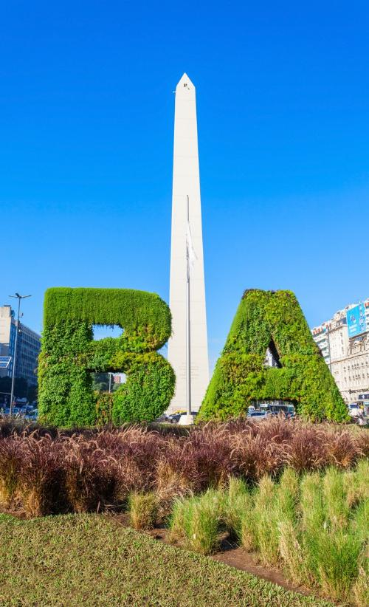
Ημέρα 3η: Buenos Aires - ελεύθερη μέρα

Πρωινό στο ξενοδοχείο και στη συνέχεια έχετε μια ολόκληρη ημέρα στη διάθεσή σας, για να εξερευνήσετε τις ομορφιές της πόλης.

Ημέρα 4η: Buenos Aires – Bariloche

Πρωινό στο ξενοδοχείο και μεταφορά στο αερο- δρόμιο, προκειμένου να πάρουμε την πτήση για το Bariloche. Άφιξη εκεί – ουσιαστικά, έχετε φτάσει στο εθνικό πάρκο Nahuel Huapi της Παταγονίας, 1.680 χιλιόμετρα από το Μπουένος Άιρες. Το Bariloche είναι ένα από τα πιο γραφικά μέρη στην Αργεντινή. Θα απολαύσετε απίστευτη θέα, λίμνες, ρυάκια, ποτάμια και βουνά! Μυρίστε τον καθαρό αέρα και τα τοπία που υποβάλλονται σε ριζική αλλαγή κάθε φορά που η εποχή αλλάζει. Ενώ θα κινείστε στην πόλη, θα δείτε εκτάσεις γεμάτες πράσινο, λουσμένες από τον γενναιόδωρο καλοκαιρινό ήλιο, εικόνα που θα σας γεμίσει με ενέργεια και γαλήνη. Τακτοποίηση στο ξενοδοχείο και διανυκτέρευση.
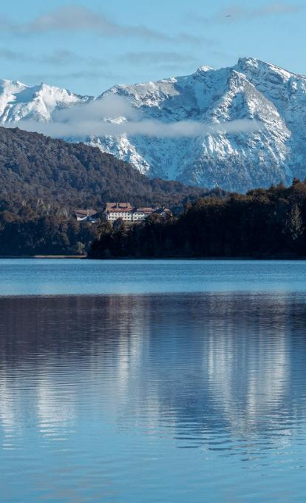

Ημέρα 5η: Bariloche – Andes Mountain – Puerto Varas

Μετά το πρωινό στο ξενοδοχείο θα διασχίσουμε τις επιβλητικές Άνδεις, για να βρεθούμε στη χώρα της Χιλής. Θα κινηθούμε με λεωφορείο και στη διαδρομή μας θα συναντήσουμε λίμνες και θα απαθανατίσουμε το τοπίο και τα χρώματα που το πλαισιώνουν. Η περιοχή των Λιμνών στα βουνά των Άνδεων είναι ίσως από τις πιο συναρπαστικές εμπειρίες! Πέρα από τις ίδιες τις Λίμνες, θα συναντήσουμε ποτάμια, καταρράκτες, δάση, παγετώνες! Όλα αυτά συνθέτουν ένα μοναδικό τοπίο, προστατευμένο από την UNESCO, καθώς προσφέρει καταφύγιο σε αμέτρητα, άγρια – κυρίως – ζώα.
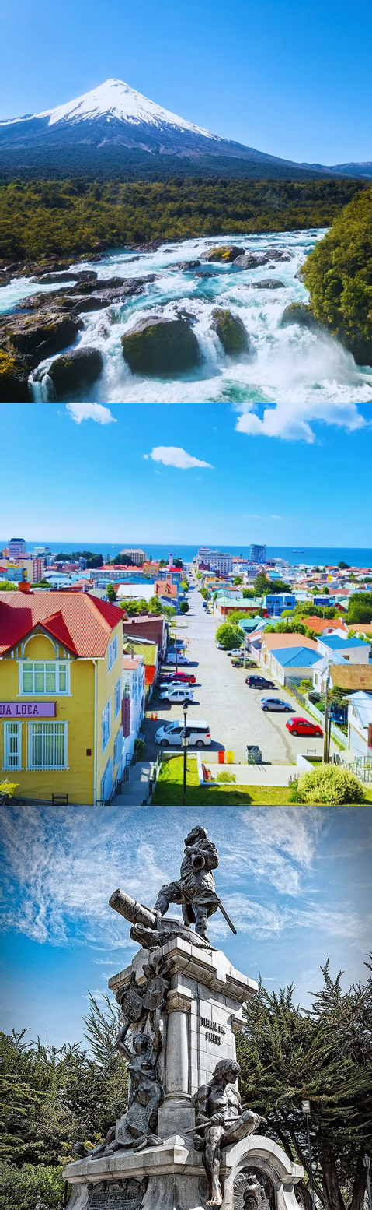
Εξίσου εντυπωσιακό είναι το γεγονός ότι δεν υπάρχουν δρόμοι στην περιοχή κι έτσι η σύνδεση των περιοχών και των πόλεων μεταξύ τους γίνεται κατά ένα μεγάλος μέρος με πλωτά μέσα!! Με αυτά, λοιπόν, τα μέσα θα διασχίσουμε τις λίμνες Nahuel Huapi, Frias αλλά και τη γραφικότατη Todos los Santos, γνωστή ως «Σμαραγδένια λίμνη» λόγω των γαλαζοπράσινων νερών της. Ολοκληρώνουμε με την μεγαλύτερη λίμνη της Χιλής, την llanquihue. Έτσι θα φτάσουμε στο PuertoVaras, για να τακτοποιηθούμε στο ξενοδοχείο και να διανυκτερεύσουμε.

Ημέρα 6η: Puerto Varas – Punta Arenas

Μετά το πρωινό θα μεταφερθούμε στο αερο-δρόμιο του Puerto Montt για την πτήση μας προς το Punta Arenas. Φτάνοντας εκεί θα διαπιστώσετε ότι η πόλη είναι επίπεδη και εύκολη στο περπάτημα, εφ’ όσον ο καιρός το επιτρέψει, καθώς συχνά τα καιρικά φαινόμενα εναλλάσσονται πολύ γρήγορα κατά τη διάρκεια της ίδιας μέρας! Καιρού επιτρέποντος, λοιπόν, θα δείτε την κεντρική πλατεία Plaza de Armas να δεσπόζει και γύρω από αυτήν επιβλητικά κτήρια – όλα επηρεασμένα από την Ισπανική αρχιτεκτονική. Εξίσου σημαντικό είναι και το άγαλμα του Πορτογάλου εξερευνητή, Φερδινάρδου Μαγγελά-νου, οποίος έδωσε και το όνομά του στον Πορθμό. Ο Μαγγελάνος ήταν ο πρώτος Ευρωπαίος που στα 1520 διέπλευσε το πιο σημαντικό φυσικό πέρασμα μεταξύ του Ειρηνικού και του Ατλαντικού ωκεανού. Αξίζει να επισημανθεί, ότι στο πιο στενό του σημείο ο Πορθμός έχει πλάτος μόλις 4 χλμ.! Τακτοποίηση στο ξενοδοχείο και διανυκτέρευση.
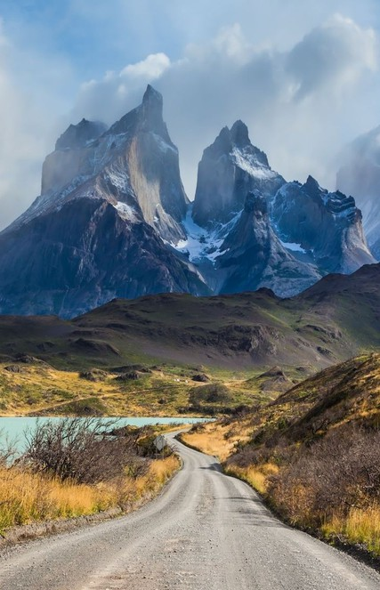
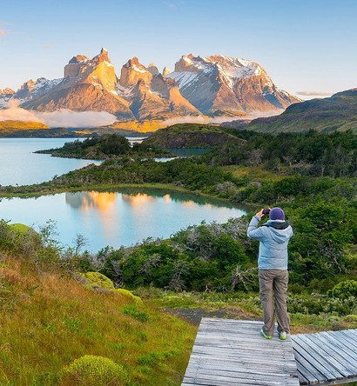

Ημέρα 7η: Punta Arenas – Puerto Natales

Πρωινό στο ξενοδοχείο και μεταφορά με λεωφορείο ως το Puerto Natales. Άφιξη στο ξενοδοχείο. Το Puerto Natales είναι η κοντινότερη πόλη στο Εθνικό Πάρκο “Torres del Paine” – ουσιαστικά κάποιος περνά από εκεί, προκειμένου να εισέλθει στο πάρκο. Αποτελεί τον πόλο έλξης χιλιάδων τουριστών ετησίως, που ενδιαφέρονται – πέρα από τις εκδρομές προς τους παγετώνες - να περιηγηθούν στην πόλη, καθώς η αρχιτεκτονική των σπιτιών και ρυμοτομία παρου-σιάζουν ιδιαίτερο ενδιαφέρον. Διανυκτέρευση.

Ημέρα 8η: Εκδρομή στο Torres Del Paine

Πρωινό στο ξενοδοχείο και αμέσως μετά εκδρομή στο πάρκο Torres del Paine. Πρόκειται ίσως για το ομορφότερο πάρκο της νότιας Αμερικής με έκταση πάνω από 1.810 τετρ. χλμ, ανακηρυγμένο από το 1978 ως μέρος του ‘Δικτύου Αποθεμάτων Βιόσφαιρας της UNESCO’. Η περιοχή είναι γεμάτη αξιοθαύμα- στα είδη χλωρίδας, όπως λίμνες, ποτάμια, δάση και φυσικά έναν επιβλητικό παγετώνα. Η θέα της Λίμνης Pehoe από το Cerro Condor, οι κόνδορες στη Los Cuernos, ο μεγάλος καταρράκτης και η «πικρή λίμνη» είναι μερικά από τα κορυφαία αξιοθέατα της σημερινής μέρας. Το πώς θα διαμορφωθεί η ξενάγηση θα εξαρτηθεί κατά πολύ από τις καιρικές συνθήκες, οι οποίες μπορούν να αλλάξουν μέσα σε λίγη ώρα!! Αν ο καιρός δεν είναι ιδανικός, θα συνεχίσουμε προς τη λίμνη Sarmiento με το πολύ ιδιαίτερο μπλε χρώμα της. Θα κινηθούμε και προς τη λίμνη Nordenskjöld, το Salto Grande, τη λίμνη Pehoé, τα κεντρικά γραφεία του
Πάρκου και στο τέλος θα φτάσουμε στη Γκρι Λίμνη. Θα συνεχίσουμε με επίσκεψη στη γνωστή σπηλιά “Milo don Cave”, όπου βρέθηκαν τα οστά του προϊστορικού ‘Μυλόδοντα’. Το Πάρκο στο σύνολό του είναι μια επαφή με το παρελθόν ενώ μας μαγεύει με τη «γέννηση» όλων αυτών των τεράστιων παγωμένων όγκων και της μετέπειτα εξέλιξής τους. Επιστροφή στο Puerto Natales και στο ξενοδοχείο, ελεύθερο υπόλοιπο ημέρας.

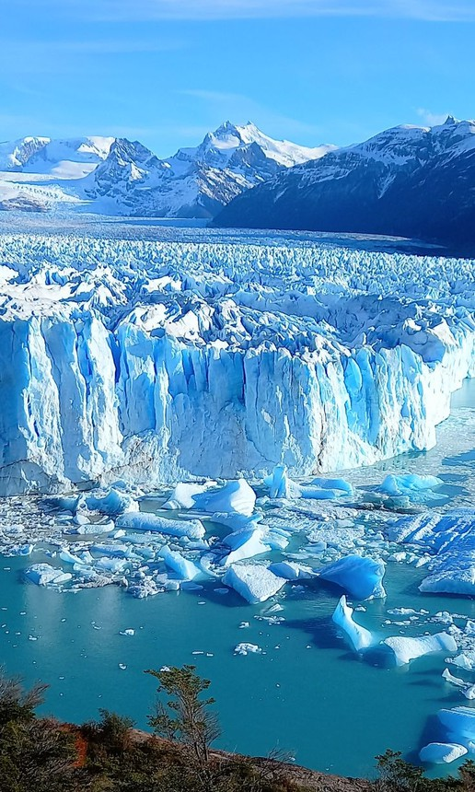
Ημέρα 9η: Puerto Natales – El Calafate

Πρωινό στο ξενοδοχείο και κατόπιν μεταφορά με λεωφορείο στο El Calafate. Άφιξη στην πόλη και μια ευκαιρία να γευτείτε το ομώνυμο φρούτο Calafate (που θυμίζει βατόμουρο): Μια εμπειρία, που θα «σας εξασφαλίσει την επιστροφή σας σε αυτόν τον τόπο», σύμφωνα, πάντα, με τον μύθο! Η πόλη είναι επίσης γνωστή για τον παγετώνα, Perito Moreno αλλά και την τοπική της αγορά, απ’ όπου μπορείτε να αγοράσετε γευστικές σοκολάτες, υπέροχα souvenirs αλλά και να απολαύσετε ντόπιες γεύσεις στα εστιατόρια. Τακτοποίηση στο ξενοδοχείο και διανυκτέρευση.

Ημέρα 10η: El Calafate - παγετώνας Perito Moreno

Πρωινό στο ξενοδοχείο και ακολουθεί ολοήμερη εκδρομή στον παγετώνα Perito Moreno, έναν από τους πιο διάσημους παγετώνες στην Παταγονία. Στα 30km από την είσοδο του Εθνικού Πάρκου Los Glaciares υπάρχει μια πεζογέφυρα και ταυτόχρονα ένα εξαιρετικό σημείο για να απολαύσετε την απόλυτη ομορφιά των παγετώνων. Στα σύνορα με το Brazo Rico της λίμνης Argentino και μέσα από δάση χαρακτηριστικά της τοπικής βλάστησης (alengas, ciruelillos, calafates, larches) περπατάμε επάνω στην πεζογέφυρα, προστατευμένοι από τα στοιχεία της φύσης. Σκεφτείτε ότι ο παγετώνας Perito Moreno διατηρεί το εκτόπισμά του είτε σε στέρεη είτε σε υγρή μορφή, όταν λιώσει το καλοκαίρι κι αυτό φανερώνει τη στιβαρότητά του μέσα στο χώρο και το χρόνο. Ακολουθεί Mini πεζοπορία πάνω από τον παγετώνα. Επιστροφή στο ξενοδοχείο και διανυκτέρευση.
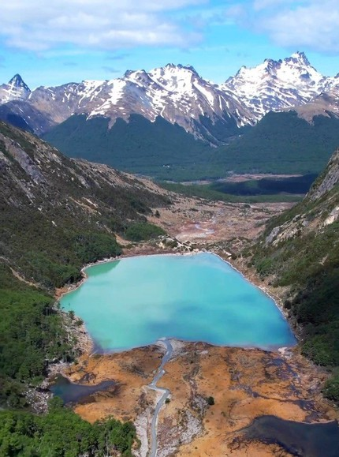
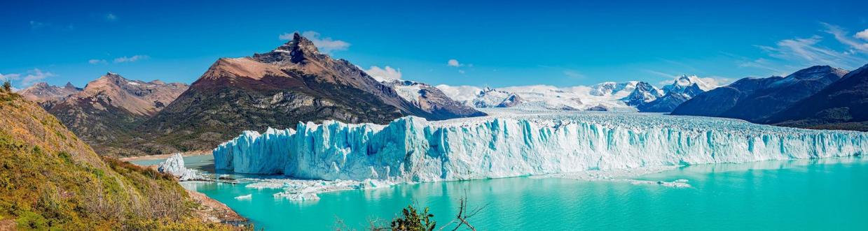

Ημέρα 11η: El Calafate – Ushuaia

Πρωινό στο ξενοδοχείο και αμέσως μετά θα μεταφερθούμε στο αεροδρόμιο του El Calafate για την πτήση μας προς την πόλη της Ushuaia. Άφιξη κυριολεκτικά στην «άκρη του κόσμου»! Η πόλη ιδρύθηκε στα 1884, ωστόσο 300 περίπου ιεραπόστολοι της South American Missionary Society κατοίκησαν στην περιοχή, κήρυξαν το Ευαγγέλιο στους ντόπιους κατοίκους και ενίσχυσαν έτσι τον πληθυσμό. Είναι χτισμένη κατά μήκος της διώρυγας Beagle, που αποτελεί φυσικό σύνορο μεταξύ Χιλής και Αργεντινής. Από το λιμάνι της ξεκινούν τα ταξίδια και οι επιστημο-νικές αποστολές για την Ανταρκτική. Μεταφορά στο ξενοδοχείο, διανυκτέρευση.

Ημέρα 12η: Ushuaia – Tierra del Fuego

Η μέρα μας προβλέπεται συναρπαστική! Μετά το πρωινό θα αναχωρήσουμε για το Εθνικό Πάρκο στη Γη του Πυρός – Tierra Del Fuego National Park. Θα κάνουμε μια στάση κοντά στο Centro Hípico (Riding Club), όπου θα απολαύσουμε μερικές εξαιρετικές πανοραμικές εικόνες του Beagle Channel καθώς και της ευρύτερης χερσονήσου της Ushuaia. Συνεχίζοντας, Θα πάρουμε μια γεύση από τα γύρω νησιά και θα φτάσουμε στη λίμνη Roca, οι όχθες της οποίας μοιράζονται σε Αργεντινή και Χιλή. Εκεί, θα παρατηρήσουμε διάφορα είδη πουλιών, όπως κορμοράνους και άλμπατρος. Στο τελευταίο κομμάτι της εκδρομής θα βρεθούμε στον Κόλπο Lapataia (Lapataia Bay) κι όλη αυτή η διαδρομή από τη λίμνη ως εδώ είναι ένα είδος ‘μονοπατιού’ μέσα στο ίδιο το πάρκο. Θα έχουμε αρκετό χρόνο να περπατήσουμε μέσω της πεζογέφυρας, από την οποία θα μπορέσουμε να τραβήξουμε φωτογραφίες και να απολαύσουμε την αίσθηση ότι βρισκόμαστε στο τέλος του κόσμου! Η περιοχή είναι πλούσια σε μαλάκια ενώ ίχνη των ανθρώπων που την κατοίκησαν είναι εμφανή ακόμη και σήμερα. Από αυτό το σημείο, θα ξεκινήσουμε το ταξίδι μας πίσω στην πόλη της Ushuaia. Ελεύθερο υπόλοιπο της ημέρας. Διανυκτέρευση.

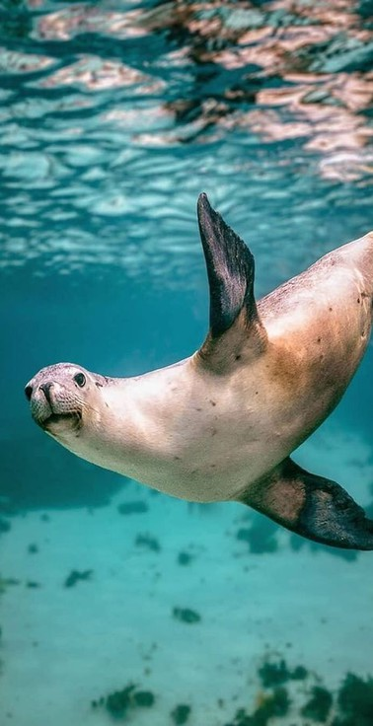
Ημέρα 13η: Beagle Channel & Tour with Sea Lion island

Πρωινό στο ξενοδοχείο. Ξεκινάμε την πλοήγηση από την τουριστική προβλήτα προς το Beagle Channel, απολαμβάνοντας την πανοραμική θέα της ακτής της Ushuaia. Κινούμαστε νοτιοδυτικά, πλησιάζοντας στο νησί των θαλάσσιων λιονταριών, όπου από το πλοίο θα μπορέσουμε να απολαύσουμε τη θέα των πανέμορφων αυτών θηλαστικών, παρακολουθώντας τα να αλληλεπιδρούν με το περιβάλλον τους σ’ ένα θαυμάσιο τοπίο. Συνεχίζουμε την πλοήγηση προς το Bird Island, το βιότοπο των μαγγελανικών αλλά και των αυτοκρατορικών κορμοράνων, καθώς και προς μια προνομιακή περιοχή, για να εντοπίσουμε δείγματα της τοπικής πανίδας. Από εκεί θα κινηθούμε προς τον Φάρο “Les Eclaireurs”, στο αρχιπέλαγος με το ίδιο όνομα, όπου το πλοίο «Mount Cervantes» ναυάγησε το έτος 1930. Η επιστροφή θα γίνει μέσω του Paso Chico, βλέποντας τη σήραγγα Estancias και το Fique, με κατεύθυνση πίσω στην Ushuaia, απολαμβάνοντας την θέα του επιβλητικού βουνού Martial. Ελεύθερο υπόλοιπο ημέρας.

Ημέρα 14η: Ushuaia – Buenos Aires

Πρωινό στο ξενοδοχείο και μεταφορά στο αεροδρόμιο για την πτήση προς την πρωτεύουσα της Αργεντινής. Άφιξη, μεταφορά στο ξενοδοχείο και διανυκτέρευση.


Ημέρα 15η: Buenos Aires – ελεύθερη
Πρωινό και ελεύθερη μέρα μέχρι την μεταφορά σας στο αεροδρόμιο για την πτήση επιστροφής.
Ημέρα 16η: Άφιξη στην Αθήνα
ημέρα - αεροδρόμιο

